# Leltár 3.

Ebben a leckében is a leltar programot fejlesztjük tovább.

## Előkészületek

1. Indítsd el a Wamp servert, és nyisd meg a PHPMyAdmin programot! Jelentkezz be root-ként! (nincs jelszó)
2. Készíts egy *nyilvantartas* nevű adatbázist!
3. Importáld a nyilvantartas.sql fájlt!
4. Nézd meg a táblák tartalmát és szerkezetét!
5. Nyisd meg a NetBeans-ben az előző alkalommal készített leltar programot! Nézd át a forráskódot!
6. Próbáld ki a programot!

## Helyi repository készítése

1. Készíts helyi repository-t (*Team/Git/Initialize Repository*, OK)!
2. A folytatáshoz kapcsold be a Git Repository Browser ablakot (*Team/Repository/Repository Browser*)! Ezután az ablakban a jobb gombbal a repository nevére kattintva megjelenik minden vele kapcsolatos parancs.
3. Válaszd a Commit parancsot, és töltsd ki, majd kattints a Commit gombra! (A saját felhasználónevedet és jelszavadat használd!)

## Távoli repository

1. Eddig a helyi repository-ba mentettük a fájlokat. Nyisd meg a GitHub oldalad (jelentkezz be), és készíts egy új, üres repository-t *leltar* néven!
2. A létrehozás után megjelenő oldalon másold a vágólapra az új repository címét!
3. Válaszd a projekt menüjéből a Remote/Push... parancsot! Az első ablakot töltsd ki az alábbiak szerint, majd kattints a Next gombra!

* 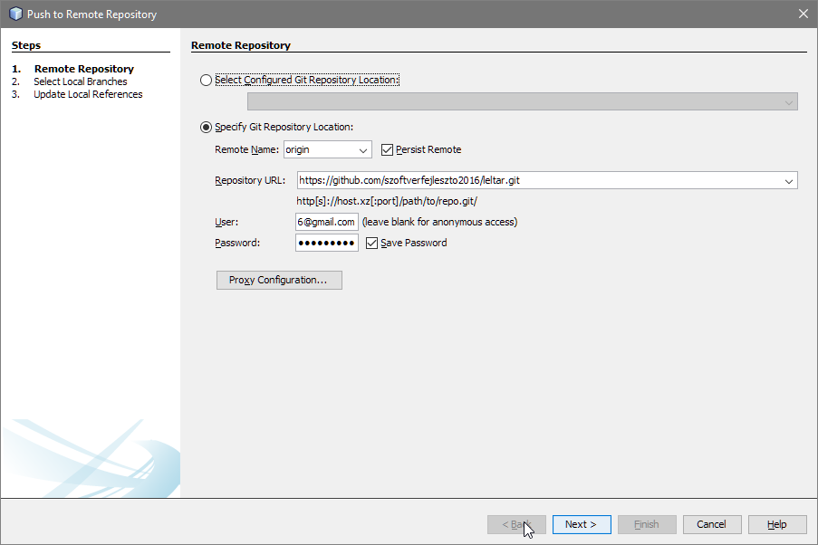

1. Ezután jelöld meg a master ágat, majd kattints ismét a Next-re!

* 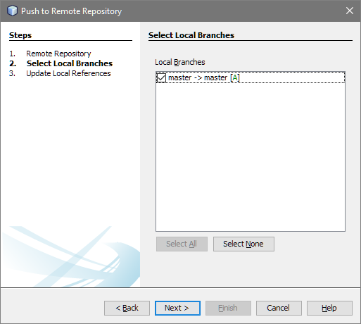

1. A következő ablakban kattints a Finish gombra, majd kattints az OK gombra!

* 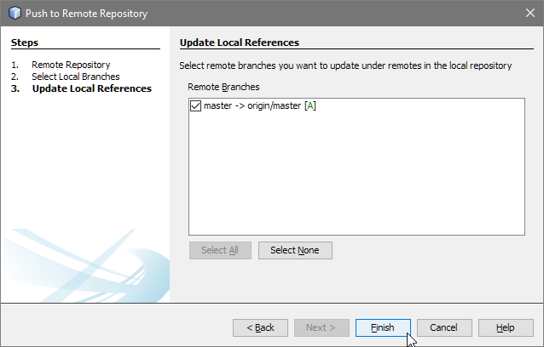
* A következő ablakban kattints a Yes gombra!
* 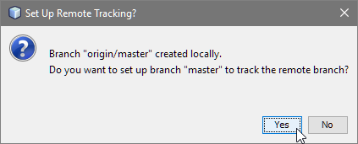

1. Nézd meg a beállított távoli repository-t a Git Repository Browserben!

* 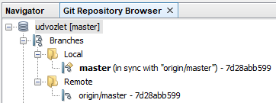

1. Frissítsd a GitHub oldalt, és ellenőrizd a távoli repository-t!

## Hibakövetés

A GitHub a projektek hibáinak kezelésésében is segít. Minden projekthez tartozik egy Issues lap, ahol a felhasználók írhatnak a hibákról és a javasolt fejlesztésekről.

Nyisd meg az Issues oldalt, amely a leltar programunk hibakövető lapja (issue tracker)!

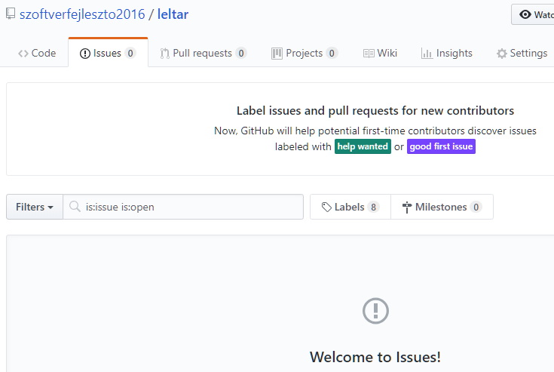

Új témát a New issue gombbal lehet kezdeni:

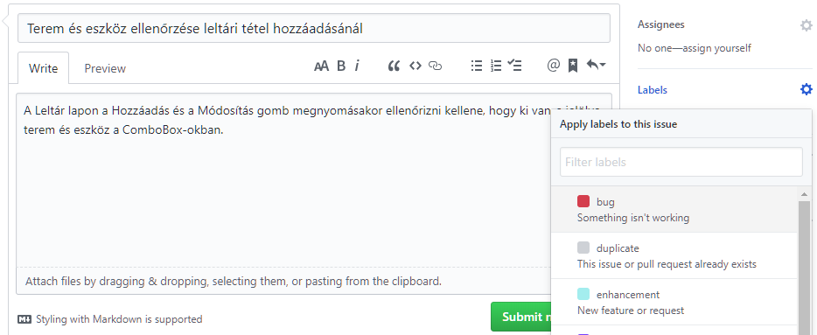

Itt be lehet írni az üzenetet. Fontos a találó cím, és címkét is lehet kapcsolni hozzá. Ha kész, a Submit new issue gombbal lehet elküldeni.

A témák egy listában jelennek meg, amelyet sokféleképpen lehet szűrni. (Filters, Labels, …)

Ha a listában rákattintunk egy címre, akkor megjelennek a vele kapcsolatos kommentek.

Ha kijavítottunk egy hibát, és le szeretnénk zárni egy témát, a Close issue gombbal tehetjük meg.

Vedd fel a következő hibákat:

* bug: Terem és eszköz ellenőrzése leltári tétel hozzáadásánál,
* enhancement: Exportálás CSV-be
* enhancement: Új gomb után kurzor az első elemre és automatikusan íródjon be az aktuális év, és a táblázatban ne legyen kijelölt sor
* enhancement: az ár és az év legyen jobbra igazítva

## Ellenőrzés javítása

Egészítsd ki a controller osztályban a leltar_hozzaad metódust a következőkkel:

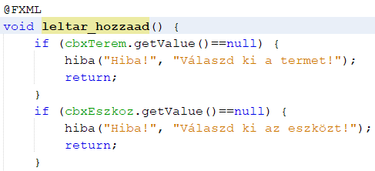

Teszteld a javítást!

Commitold a módosításokat!

Töltsd fel a GitHubra is a változásokat!

Válaszold meg, majd zárd le a hibát!

## Exportálás szöveges fájlba

Szeretnénk a leltárt egy CSV fájlba exportálni, hogy Excelben is meg lehessen nyitni.

Módosítsd először a grafikus felületet! A Leltár lapot alakítsd át így:

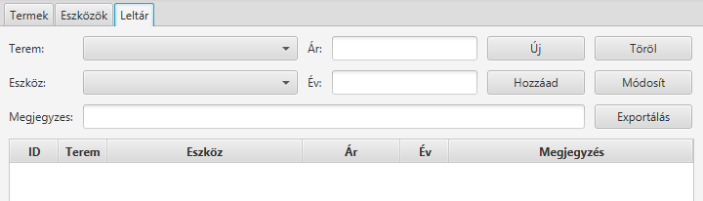

Az Exportálás gomb megnyomásakor az export metódus fusson le!

Másold át az új FXML deklarációt (export metódus) a controller fájlba!

Ezután nyisd meg a Tetel osztályt, és egészítsd ki egy toString metódussal, amelyet majd a fájlba íráskor fogunk használni:

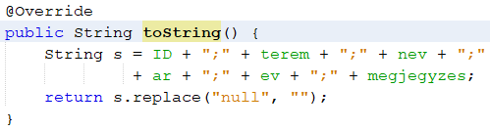

Végül készítsd el az export metódust a controller osztályba:

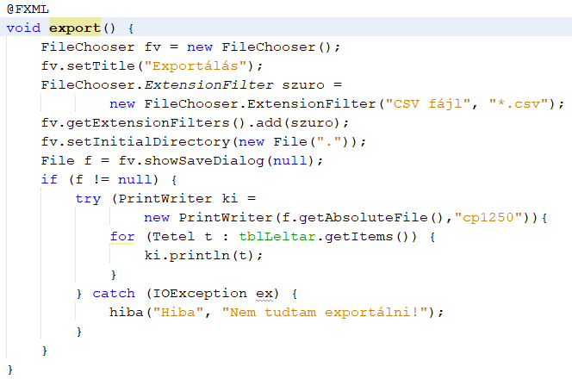

Teszteld az exportálást! Nyisd meg a kapott fájlt Excelben is!

Commitold a módosításokat!

Töltsd fel a GitHubra is a változásokat!

Válaszold meg, majd zárd le a hibát!

## Önálló feladatok

1. Az Új gombok megnyomása után a kurzor kerüljön az első kitöltendő mezőre!
2. Az Új gomb megnyomásakor törlődjön a kijelölés a lapon lévő táblázatban! (null-t kell kijelölni)
3. Az Új gomb megnyomásakor automatikusan íródjon be az év a leltár lapon!
4. Az ár és az év legyen jobbra igazítva!
5. Próbáld ki, majd Commit-old a módosításokat! Töltsd fel a GitHubra is a változásokat!